境外港毒网站被关，原因是...

原创 有里儿有面 [有理儿有面](javascript:void(0);)

**有理儿有面**

微信号 youli-youmian

功能介绍 你说是不是

2021-06-06[原文](https://mp.weixin.qq.com/s?__biz=Mzg3MjEyMTYyNg==&mid=2247531630&idx=1&sn=edde50c8e02278dd503098a671c61682&chksm=cef6281bf981a10deec11287b39206876da933795ecd1c643a518805d123344f2601ac0d7c19&scene=27#wechat_redirect&cpage=35) 发表于

收录于合集





**全文共4163字，图片25张，预计阅读时间为11分钟。**

**文章首发于“有理儿有面”（youli-youmian），欢迎大家在朋友圈和微信群转发。**

**公众号及其他平台转载请在后台留言。**



▼

6月3日，前香港立法会议员、逃亡港毒梁颂恒在脸书哀嚎：

“Hong Kong Liberation Coalition”(HKLC)，被强行下架了！

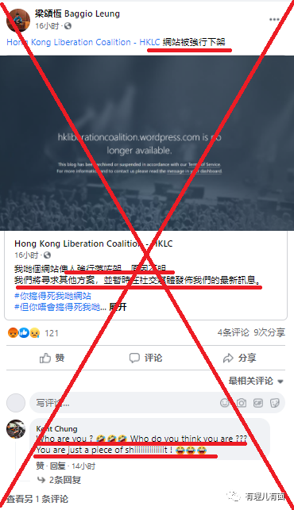

梁颂恒在贴文怯怯地表示，“下架的原因不明，会通过社交媒体发布最新消息”。

一条网友的评论则紧随其后，骂道，“你以为你谁，你不过是一坨shit”  ！

好经典的评论！

1

网站关闭的消息，意味深长。

它意味着港毒梁颂恒失去了蛊惑人心的一个平台，失去了骗钱众筹的一条路径。

更意味着他在美国粑粑眼中的份量！

最后这条，很要命。

外逃港毒的份量，既要看能贴靠的反华政客等次，还要看能维系乱港活动的黑金来源。

连一个网站都惨遭关闭，梁颂恒的份量可想而知。

眼见网站被下架，无能的面具被撕下，众筹的黑金要断流，梁颂恒忙不迭祭出两个“过期”的政客：

一位是香港特区政府中央政策组前顾问、“流亡抗争学”的创始人练乙铮。一个顽固的老港毒。

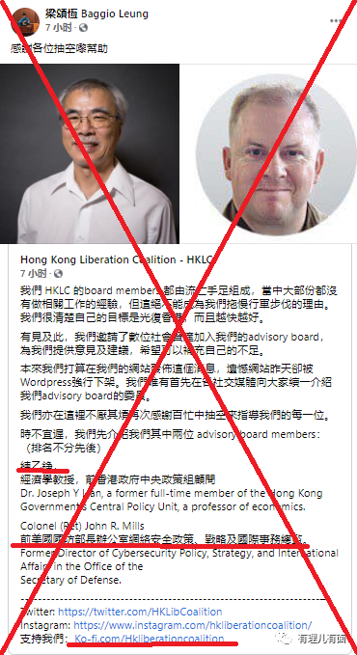

另一位是前美国国防部长办公室网络安全政策总监John R. Mills 。一个顽固的反华政客。

梁松恒阴谋满满地声称，本来恰好准备要于6月3日在网站宣布，聘这两个人担任“香港解放联盟”做顾问...

介绍完这两个人后，梁颂恒直接在贴文后边附上了众筹的链接。

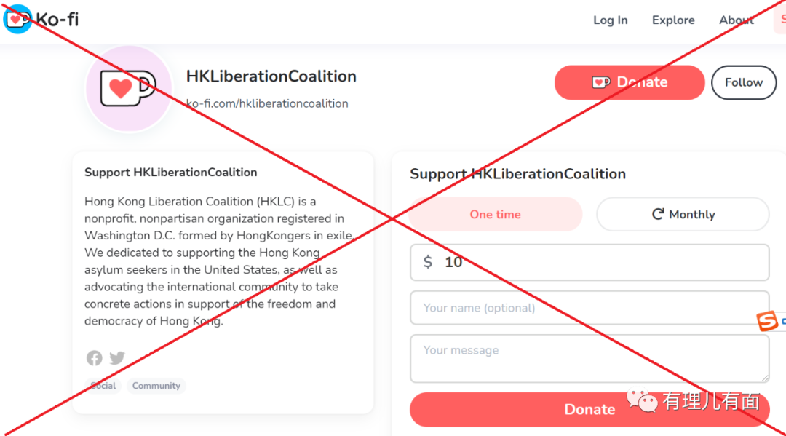

呵呵，一个掉进铜臭堆里的港毒小人！

2

梁颂恒的独、黑、臭、贪、赖，恶，熟悉香港的人，早有耳闻。

2016年，他公然在立法会宣誓仪式上搞“港独”。

这也是他的人生，彻底开始断崖式沉沦的起点。

当年10月12日，梁颂恒伙同游蕙祯，将一面写有“香港不是中国”的蓝旗带进香港立法会。

轮到他们进行立法会议员宣誓时，梁颂恒将此旗披在身上，游蕙祯则将旗摊在身前的桌上，两人用英语宣誓，故意将“china”一词读成“支那”发音。

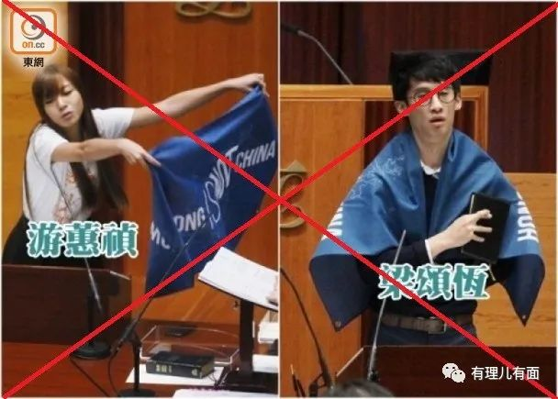

立法会大厅一片哗然。

10月18日，立法会主席梁君彦发出书面裁决，指梁颂恒与姚松炎、黄定光、刘小丽、游蕙祯等人宣誓无效，需于10月19日重新宣誓。

建制派议员集体离场抗议，梁颂恒、游蕙祯等人无法再次宣誓。

11月2日，在已被禁止参加会议的情况下，梁、游与三名时任助理杨礼康、锺雪莹、张子龙，蛮横冲击立法会保安人员，强行进入会议厅自行重新宣誓。

闹剧持续约二十分钟，场面一度混乱，五名保安受伤。

2016年11月15日，香港高等法院裁定梁颂恒及游蕙祯丧失议员资格。

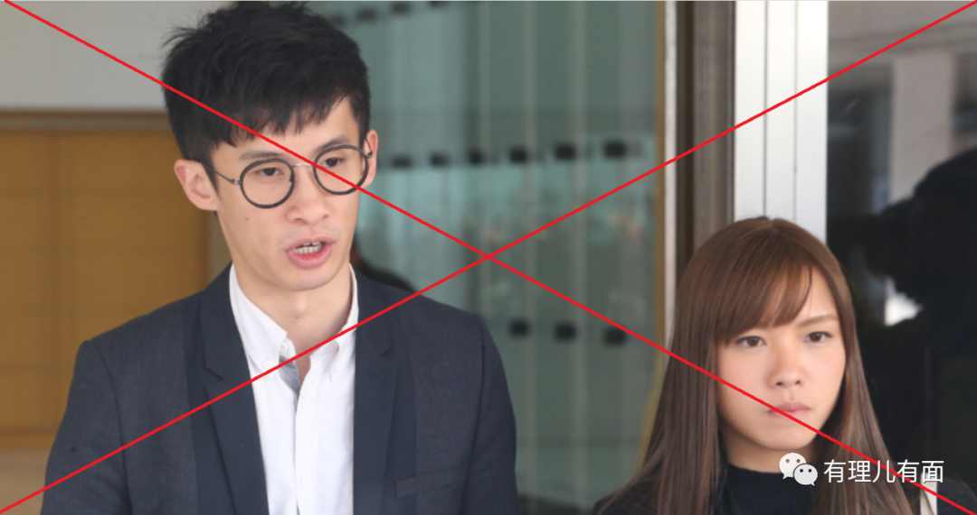

梁、游二人，一口气支取立法会议员的薪金共计186万港元，并进行上诉。

2017年8月25日，香港终审法院在听取梁、游一方的理据后，直接拒绝接受他们就其进行立法会宣誓是否有效的终审上诉许可申请。

他们，终于彻底丧失了立法会议员资格。

2017年10月，香港立法会行管会向区域法院提前诉讼，要求梁、游二人各归还93万港元酬金、已支出款项、利息和诉讼费等。

一年后，梁、游递交抗辩书，可当行管会要求两人详述抗辩内容并就案件管理填写问卷时，梁、游却未有进一步回复。

之后，区域法院判决梁、游二人败诉，颁令梁、游须各自向行管会归还约93万元。

游蕙祯提出分期还款获得接纳，但梁颂恒一直没有理会此事。

赖账不还，但罪责难逃。

2018年5月11日，香港九龙城裁判法院裁定梁颂恒、游蕙祯等5人冲击立法会、参与非法集结罪成。

当年6月4日，梁颂恒等5人被分别判处监禁4个星期。

梁颂恒对法庭裁决不服，申请保释并反复发起上诉。

2020年9月2日，香港高等法院开庭驳回了他的上诉。梁颂恒当天即被押送至荔枝角收押所，开启了4周的铁窗生活。

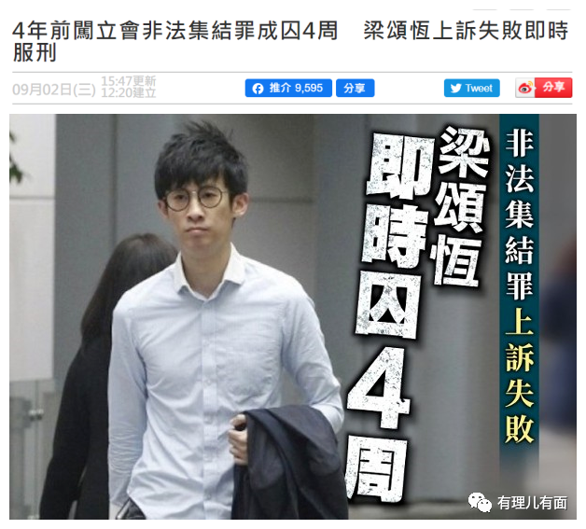

此时的梁颂恒，负债累累。

据港媒披露，他拖欠薪金及讼费，已高达500多万港元。

但他从没考虑过要还账。

2020年8月18日，香港特区立法会行政管理委员会将梁松恒告到高等法院，申请梁颂恒破产。

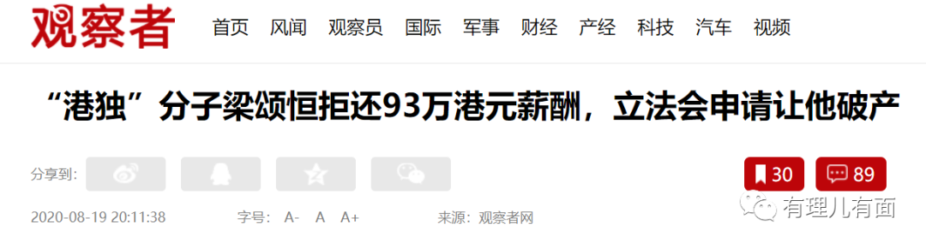

2021年1月6日，香港高等法院正式颁下破产令。

根据香港《立法会条例》第39条，在破产令结束后的5年内，梁颂恒都不能参选立法会议员。

梁颂恒无耻地表示，自2016年起在香港已没什么银行愿意为他开户，自己一直使用现金，并且开始杜撰其出狱后被人跟踪。

其实，这都是烟雾弹，他在准备开溜。

3

2020年11月30日，梁颂恒秘密离港。第二天抵达美国。

梁颂恒的出逃，全程有美国在港人员提供协助。

抵美后，梁颂恒迅速组成一支“工作团队”，并获安排与美国国会议员、高层官员会面，还完成了与“疆独”、“藏独”等势力的勾连。

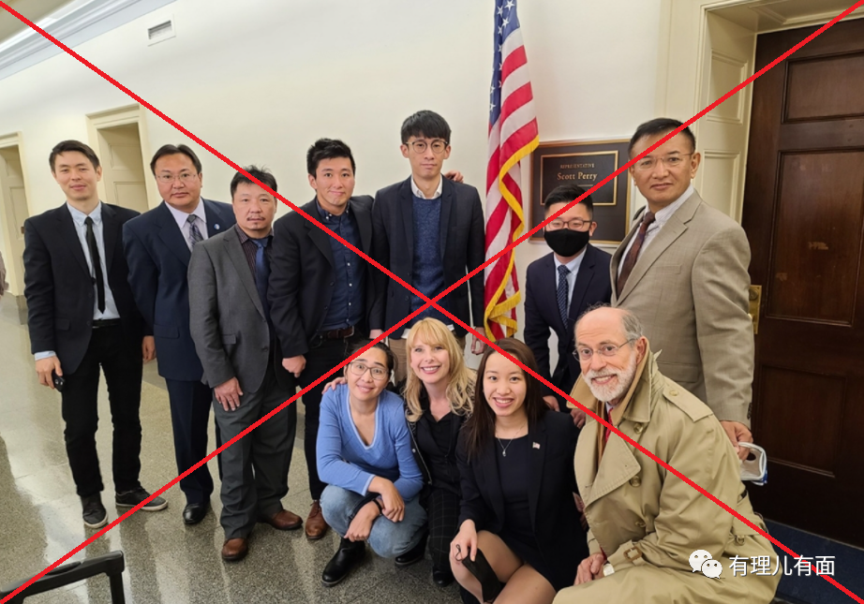

美国国土安全部副部长肯．库奇内利（Ken Cuccinelli），亲自接见梁颂恒。

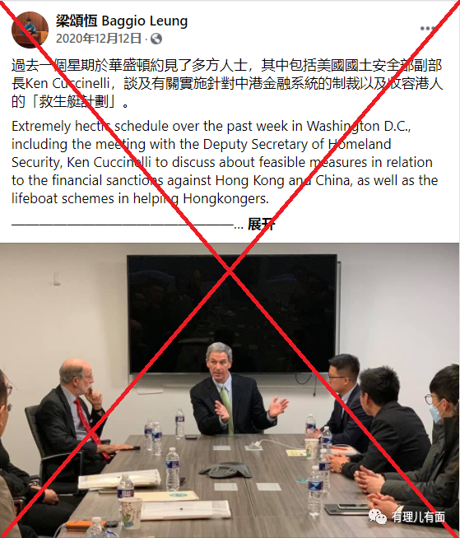

双方详细商讨对华及对港策略，包括如何勾结其他地方的反华分子制裁中国。

一切准备就绪。梁颂恒开始了六亲不认的拙劣表演：

2020年12月11日晚，他在脸书网页发文称：“本人梁颂恒谨此宣布，与香港的家人断绝一切关系，并辞去青年新政的一切职务。从今以后，本人之言行与他们全无关系。”

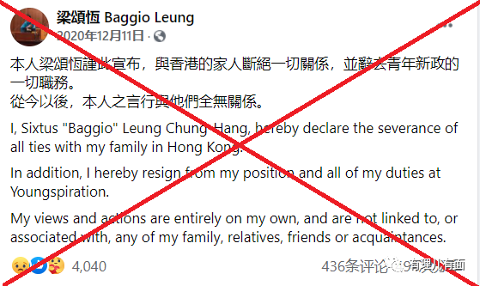

当晚，逃亡海外的乱港组织“避风驿”也发布声明，污称梁颂恒遭遇“政治迫害”，受到香港警方“跟踪及滋扰”，表示梁颂恒留美寻求政治庇护，并“相信庇护是延续香港民主理念的新起点”。

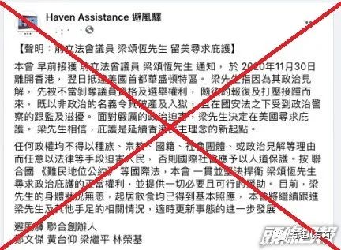

12月12日早，梁颂恒举行网上记者会。

他一边卖惨表示，感到留在香港不安全，所以决定离开。一边呼吁美国粑粑能主动提供“救生艇计划”，给予1997年后出生、不持有BNO护照的港人庇护。

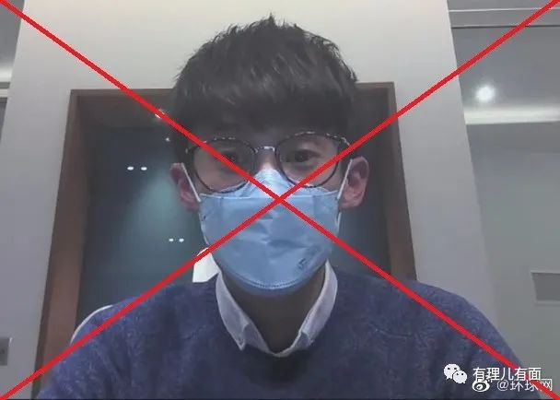

梁颂恒还提及，拖欠香港立法会的93万港元，及其他案件的法院诉讼费等共欠特区政府至少500万港元，“不打算理会”。并且叫嚣称，会推动美方调整制裁中国的方案，例如制裁香港金融。

都是照着美方剧本的表演。他已完全沦为提线木偶。

对于这个跳梁小丑的拙劣表演，特区政府发言人当天即以香港国安法问候。

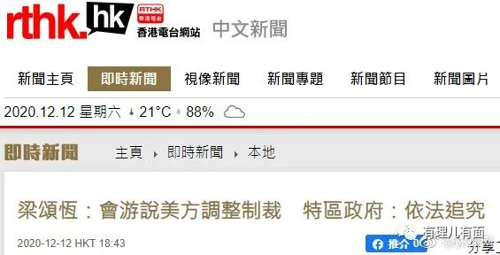

发言人表示，根据香港国安法第29条，请求外国或者境外机构等实施条文所列的任何行为，包括对香港特区或者中国执行法律进行严重阻挠、并可能造成严重后果，或进行制裁、封锁或采取其他敌对行动等，均属犯罪，警方会依法追究违反法例人士。

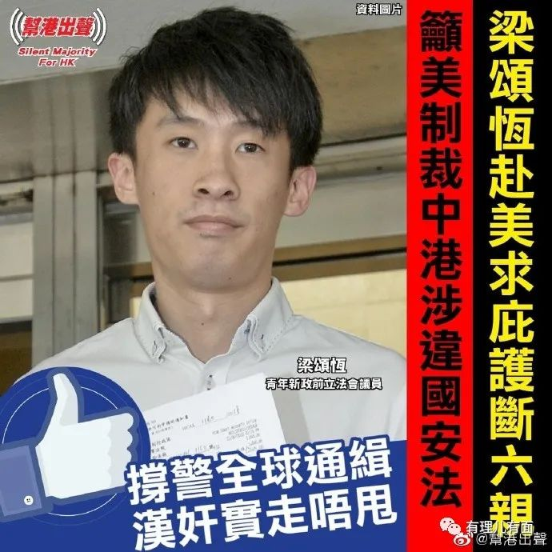

2020年12月27日，香港警方以涉嫌违反香港国安法，通缉包括梁颂恒在内的30名身在海外的乱港分子。

港媒报道，一旦这些祸害回港，警方将会立即缉拿归案。这些乱港分子触犯香港国安法的最高刑罚，是无期徒刑！

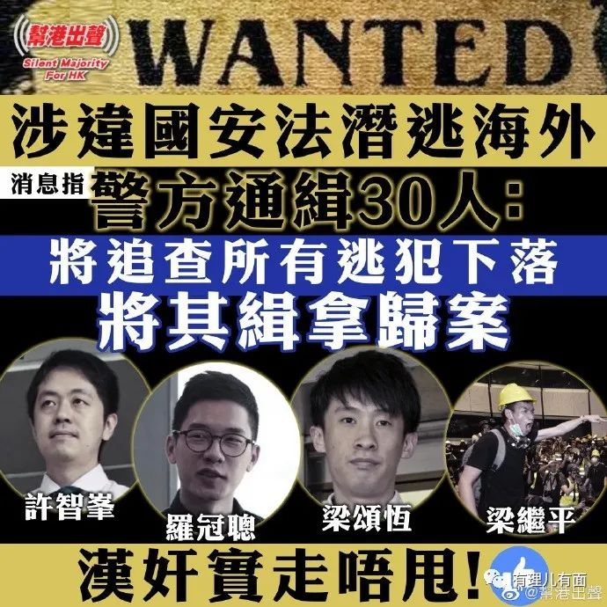

2021年1月20日，美国政府更替，拜登上台。

梁松恒的嚣张，暂时收敛。他在等候新粑粑的指示。

这个时期，梁颂恒曾定期给美国政府行政部门及国会办公室报告香港情况，并对美国国会议员提出的反华法案贴上笑脸。

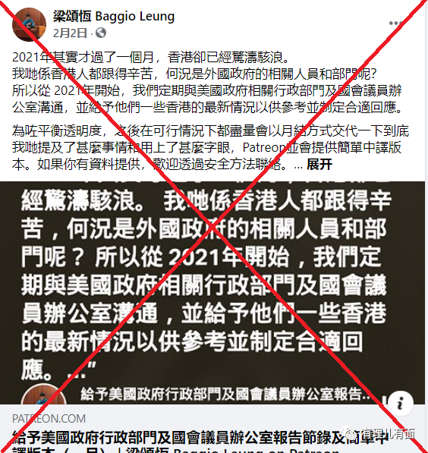

他还发声支持47名非法初选的揽炒派分子，支持黎智英、戴耀廷、何桂蓝，网络出席乱港活动“2021香港人乐章”，等等。

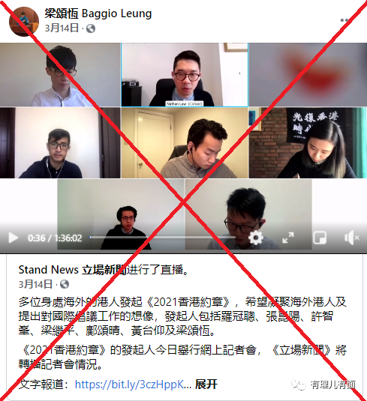

但所有的活动，所有的留言，都是老调重弹空白乏力。

许多活动，梁也非主角。

最大的一个动作，是5月25日，他在脸书宣布，与“数名流亡手足”成立乱港NGO组织Hong Kong Liberation Coalition，所谓的“香港解放联盟”，简称HKLC。

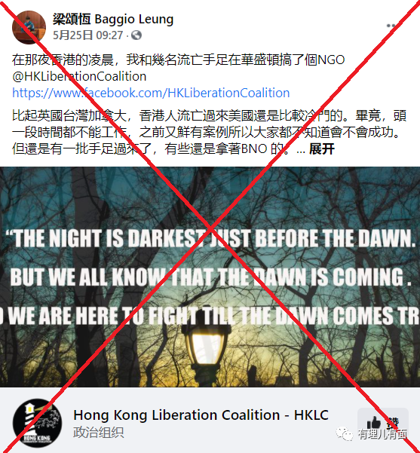

4

“香港解放联盟”总部位于美国华盛顿特区，由香港在美国的流亡人员组成。

这个乱港组织，声称要“光复香港”。

梁颂恒给这个乱港NGO，列了5大任务：

1、收留帮助流亡海外的香港人，提供学业、工作方面的帮助。

2、建立流亡美国香港人与美国政府及政府决策者之间联系，向美西方公众通报香港最新动态。

3、整编香港逃亡者带来的香港热点事件（主要为污蔑抹黑我国政府在香港施政方针等），第一时间传播到美西方舆论中，保持国际关注热度。

4、为香港反对派提供平台，使其可以直接参与对香港问题的全球倡导。

5、鼓励全球香港人参与其各自社区内的公益活动，在世界范围内推动建立“香港人”的形象。

梁颂恒在设立网站的同时，还注册了推特（@HKLibCoalition）、脸书等多个境外社交平台账号，并通过境外媒体以视频专访和新闻报道等方式进行炒作。

梁颂恒的目的很明确：笼络在美的“乱港分子”进行抱团取暖；搏取境外敌对势力的关注，增加在美从事反华活动的政治资本；作为“公开募捐”的平台牟取个人私利。

一开始，梁颂恒信心满满。

他妄称，“香港解放联盟”很受美国政府欢迎，每周都会为美国国会办公室和美国政府行政部门制作一份“香港摘要”，帮助美国人了解香港状况。

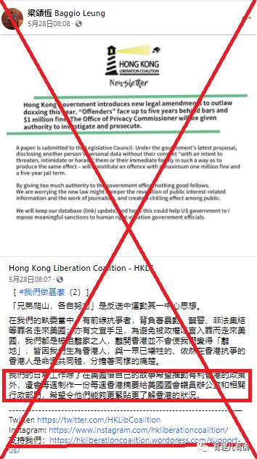

这些资料，会换回美国粑粑的政策和资金支持。

他还暗示，美国政府和议员最喜欢听“港人讲故事”，凡是有故事的逃亡者，他都愿意帮忙打通流亡美国的渠道，并发挥桥梁作业，帮助这些祸害与美国政客接触。

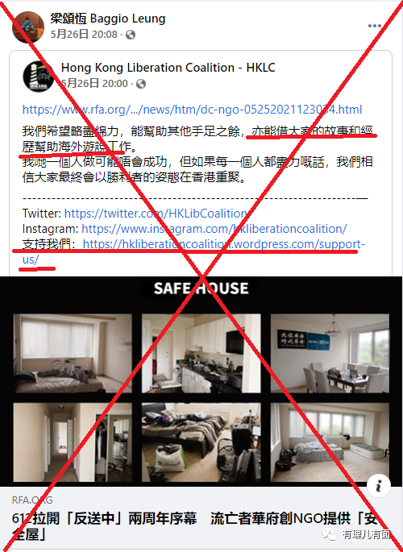

对于这些来美流亡的港毒，“香港解放联盟”会提供安全屋，还会提供住宿、就业咨询。

在他的这些忽悠下，真还有人漂洋过海前来投靠。

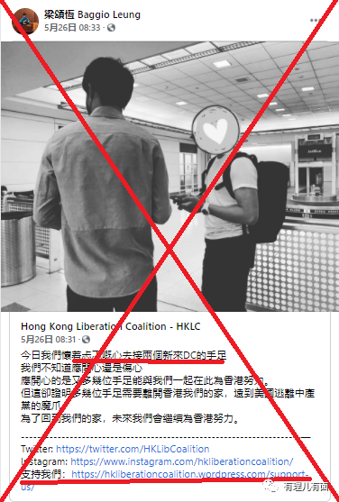

希望有多大，失望就有多大。

从5月26日，这个港毒网站运行，到被关闭。只存在了短短的8天！

揣测主子意志，想借反华拍马溜须，却拍到马蹄子上，重重挨了一下。

真是莫大的讽刺！

5

失去捞金网站，梁松恒再次显示其政治流氓的一面。

其开始转载香港媒体东网的文章，博取眼球刷流量，无耻地称“党媒”在为他“卖广告”。

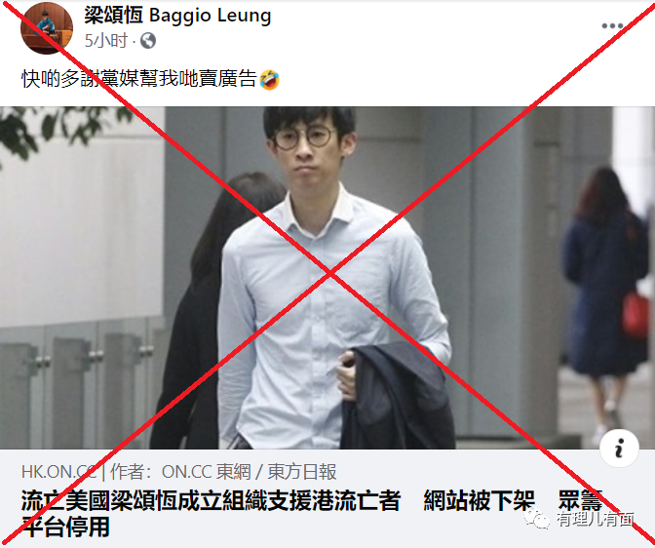

6月4日，他又在脸书上大讲偷渡者通过墨西哥逃亡美国的故事。

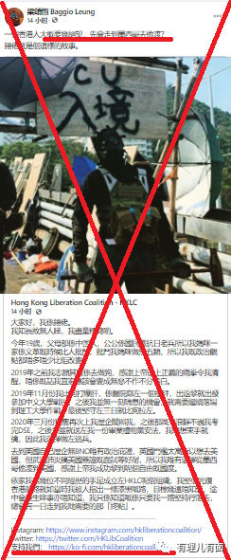

当然，虚构故事博取眼球的最后，还是要黄丝们给他捐钱。

6

梁松恒，本来可以拥有美好的前途。

他曾就读于香港华仁书院、香港城市大学，并为城大2007至2008年度的学生会干事会会长。

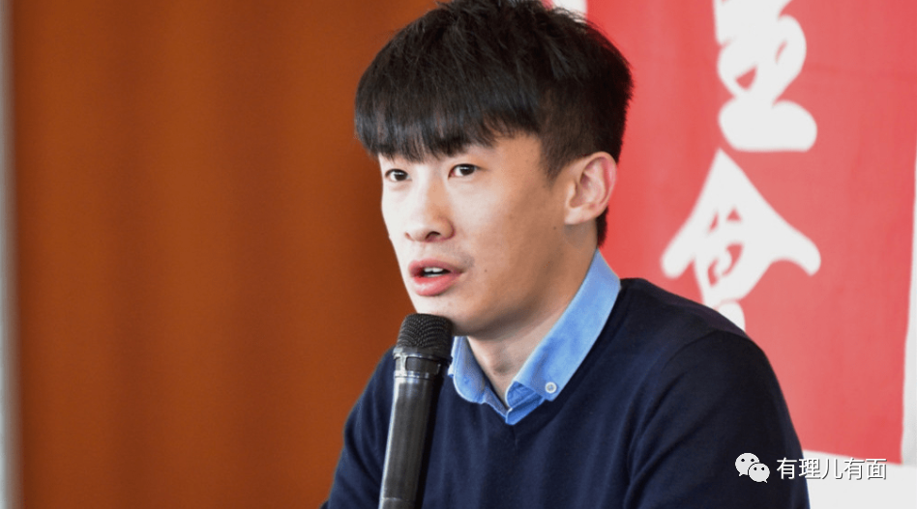

在担任香港城市大学学生会干事会会长时，媒体报道他曾与香港中联办官员有过接触。

但在2014年香港发生非法占中后，他港毒本性暴露无遗。

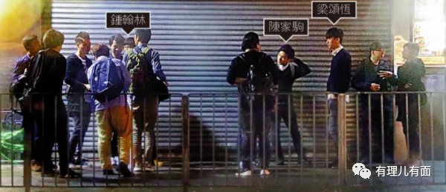

他靠着港毒主张，混入香港立法会，并闹出宣誓风波。

此后，顽固不化，在港毒黑道上越走越远：

他变成了参与非法集结的罪犯，变成了欠钱不还的老赖，变成了触犯香港国安法的逃犯，变成了抛弃亲人、勾结外力的卑鄙小人，变成了吃手足人血馒头骗取众筹的骗子...

他的人生，已没有回头路。或许有一天，他会流落街头。抑或客死他乡，这一切，都是他自己造的孽，咎由自取。

反中乱港，曾经让他感到风光满满。

但一旦主子更替，国际风云变幻，他就随时成为可以被封杀、被交易的棋子。

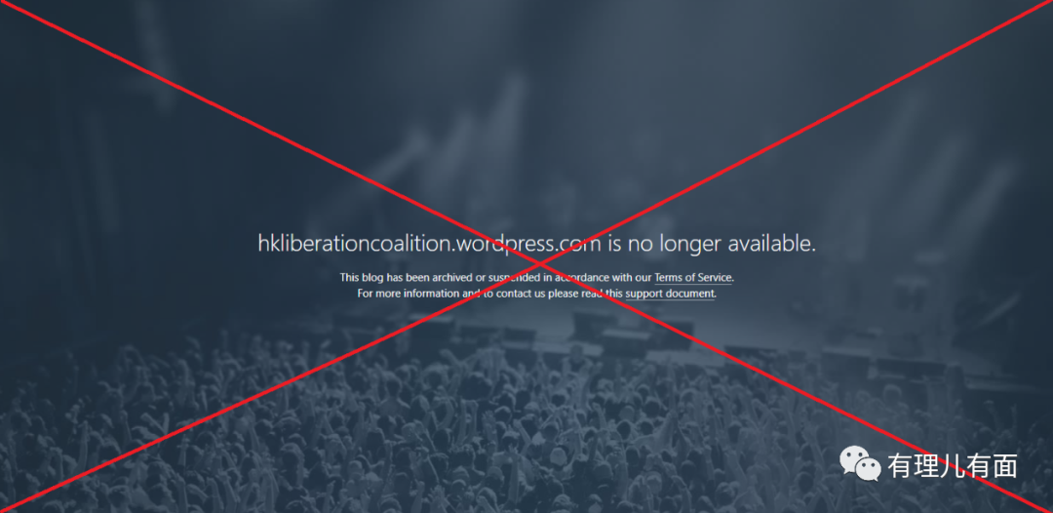

丘吉尔曾说，“敌人也不会总是敌人，我们的利益却是永恒且持续的，而为我们的国家谋求利益是我们的职责。”

这句话，经常被引用在国际关系中，“国与国之间没有永远的朋友，也没有永远的敌人，只有永恒的利益”。

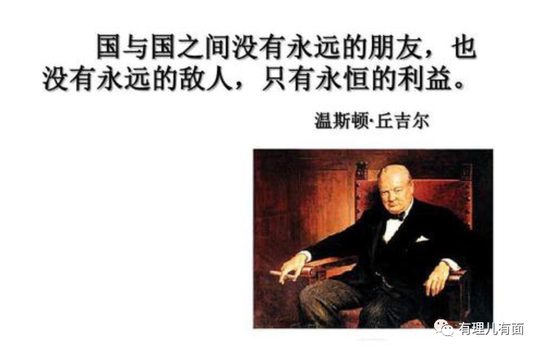

这样的历史规律，周而复始。

决定国家关系的，远不是港毒口中的“民主”、“自由”、“人权”，抑或是编造的谎言和故事博取的同情，而是一个国家的整体实力。

放眼全球，美国的衰落，中国的崛起，百年未有之大变局已逐渐成形。“太平洋足够大，足以容得下中美两国”的预言，终将变成现实。

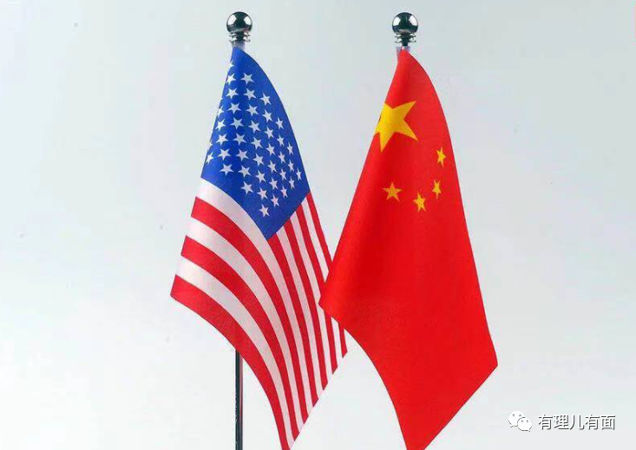

美国人，最终将不得不在对中国打不烂压不垮的形势下，选择合作！

虽然，这样的结局和过程，会充满博弈和斗争。

相信，随着中国崛起、中美关系的推进，以及香港稳步进入和平繁荣建设，逃亡港毒梁松恒们，将逐渐被淡化、被遗弃。

他们，终将被历史潮流的大浪，拍死在沙滩上。

**图片来自网络**





**关注公众号：**

**有理儿有面**

**理   性｜   揭   秘｜   探   讨**







有里儿有面

**微信扫一扫赞赏作者** **赞赏**

已喜欢，对作者说句悄悄话

取消

**发送给作者**

**发送**

最多40字，当前共字

 人赞赏

上一页 1/3 下一页

长按二维码向我转账

受苹果公司新规定影响，微信 iOS 版的赞赏功能被关闭，可通过二维码转账支持公众号。

### 精选留言

用户设置不下载评论